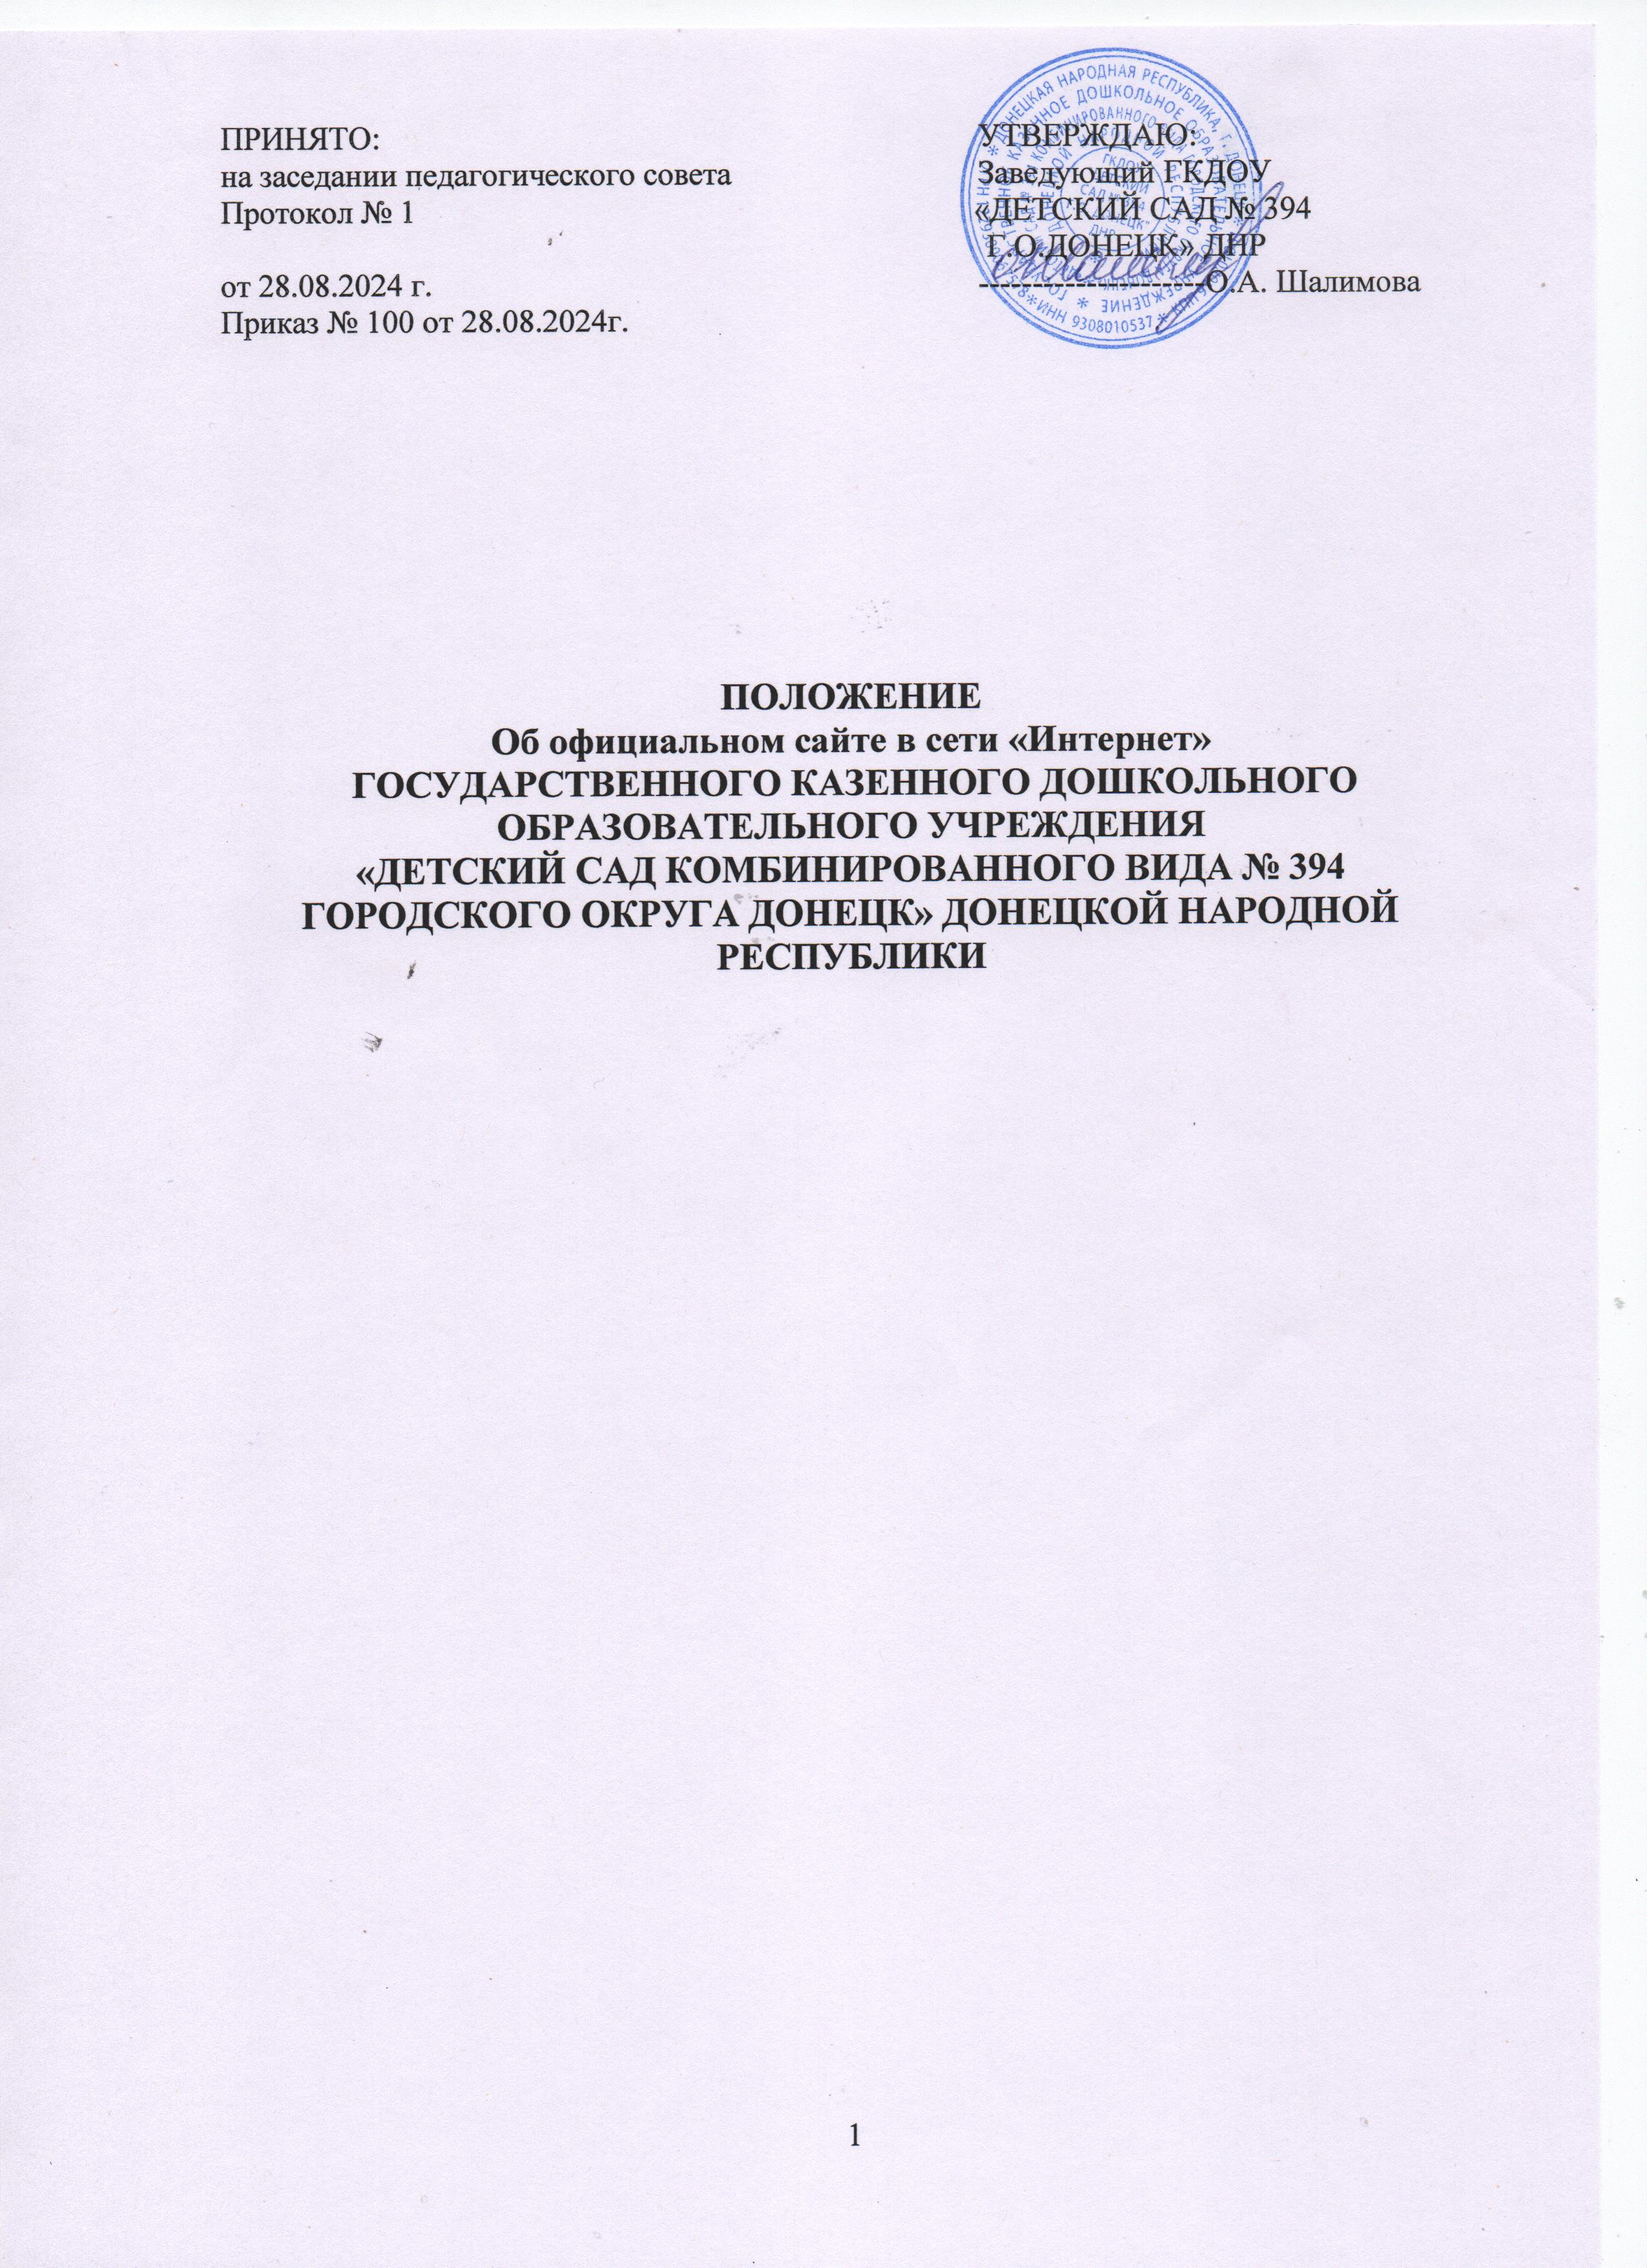

ПРИНЯТО: УТВЕРЖДАЮ:
на заседании педагогического совета Заведующий ГКДОУ
Протокол № 1 «ДЕТСКИЙ САД № 394
Г.О.ДОНЕЦК» ДНР
от 28.08.2024 г. ---------------------О.А. Шалимова
Приказ № 100 от 28.08.2024г.

ПОЛОЖЕНИЕ
Об официальном сайте в сети «Интернет»
ГОСУДАРСТВЕННОГО КАЗЕННОГО ДОШКОЛЬНОГО ОБРАЗОВАТЕЛЬНОГО УЧРЕЖДЕНИЯ
«ДЕТСКИЙ САД КОМБИНИРОВАННОГО ВИДА № 394 ГОРОДСКОГО ОКРУГА ДОНЕЦК» ДОНЕЦКОЙ НАРОДНОЙ РЕСПУБЛИКИ

1. Общие положения

  - Настоящее положение об официальном сайте в сети «Интернет» разработано
ГОСУДАРСТВЕННЫМ КАЗЕННЫМ ДОШКОЛЬНЫМ ОБРАЗОВАТЕЛЬНЫМ УЧРЕЖДЕНИЕМ «ДЕТСКИЙ САД № 394 КОМБИНИРОВАННОГО ВИДА ГОРОДСКОГО ОКРУГА ДОНЕЦК».ДОНЕЦКОЙ НАРОДНОЙ РЕСПУБЛИКИ. Положение определяет цели и задачи сайта, структуру размещённых информационных материалов, требования к официальному сайту ДОУ (далее – Сайт), порядок размещения и обновления информации на официальном сайте ДОУ, функционирование, информационное наполнение и обновление сайта ДОУ.

  - Функционирование официального сайта регламентируется статьёй 29 ФЗ № 273-ФЗ
от 29.12.2012 года «Об образовании в РФ», Правилами размещения на официальном сайте образовательной организации в информационно-телекоммуникационной сети «Интернет» и обновления информации в образовательной информации, утверждённые Постановлением Правительства РФ от 10.07.2013 года № 582, Уставом ДОУ, настоящим Положением, приказом руководителя ДОУ.

1.3. Основные понятия, используемые в Положении:
Сайт – информационный web-ресурс, имеющий четко определенную законченную смысловую нагрузку.
Web-ресурс - это совокупность информации (контента) и программных средств в Интернет, предназначенные для определенных целей.
Разработчик Сайта – физическое лицо или группа физических лиц, создавших Сайт и поддерживающих его работоспособность и сопровождение.

1.4. Настоящее Положение рассматривается и принимается на заседании Педагогического совета ДОУ.

1.5. Настоящее Положение вступает в силу с момента издания приказа заведующим ДОУ об утверждении и действует до внесения изменения.

1.6. Информационные ресурсы Сайта формируются как отражение различных аспектов деятельности ДОУ.

1.7. Сайт содержит материалы, не противоречащие законодательству Российской Федерации.

1.8. Информация, представленная на Сайте, является открытой и общедоступной, если иное не определено специальными документами.

1.9. Права на все информационные материалы, размещенные на Сайте, принадлежат ДОУ, кроме случаев, оговоренных в соглашениях с авторами работ.

1.10. Концепция и структура Сайта обсуждается всеми участниками образовательного процесса на заседаниях органов самоуправления ДОУ.

1.11. Периодичность обновления Сайта, формы и сроки предоставления отчета о функционировании Сайта утверждаются руководителем ДОУ.

1.12. Финансирование создания и поддержки Сайта осуществляется за счет финансовых средств ДОУ.

- ЦЕЛИ И ЗАДАЧИ ОФИЦИАЛЬНОГО САЙТА ДОУ

  - Сайт является представительством ДОУ в сети Интернет.

  - Официальный сайт ДОУ создан с целью оперативного и объективного информирования общественности о деятельности учреждения, включение его в единое образовательное информационное пространство.

2.3. Создание и функционирование официального сайта направлено на решение следующих задач:
- обеспечение информационной открытости деятельности ДОУ;
- реализация прав граждан на доступ к открытой информации;
- формирование целостного позитивного имиджа ДОУ;
- осуществление обмена педагогическим опытом;
- стимулирование творческой активности педагогов, родителей воспитанников.

- СТРУКТУРА ОФИЦИАЛЬНОГО САЙТА ДОУ

3. Специальный раздел должен содержать следующие подразделы:
3.1. Подраздел "Основные сведения".

Главная страница подраздела должна содержать информацию о дате создания образовательной организации, об учредителе, учредителях образовательной организации, о месте нахождения образовательной организации и ее филиалов (при наличии), режиме, графике работы, контактных телефонах и об адресах электронной почты.

3.2. Подраздел "Структура и органы управления образовательной организацией".

Главная страница подраздела должна содержать информацию о структуре и об органах управления образовательной организации, в том числе о наименовании структурных подразделений (органов управления), руководителях структурных подразделений, местах нахождения структурных подразделений, адресах официальных сайтов в информационно-телекоммуникационной сети "Интернет" структурных подразделений (при наличии), адресах электронной почты структурных подразделений (при наличии), сведения о наличии положений о структурных подразделениях (об органах управления) с приложением копий указанных положений (при их наличии).

3.3. Подраздел "Документы".
На главной странице подраздела должны быть размещены следующие документы:
а) в виде копий: Устав образовательной организации; лицензия на осуществление образовательной деятельности (с приложениями); свидетельство о государственной аккредитации (с приложениями); план финансово-хозяйственной деятельности образовательной организации, утвержденный в установленном законодательством Российской Федерации порядке, или бюджетные сметы образовательной организации;
локальные нормативные акты, предусмотренные частью 2 статьи 30 Федерального закона "Об образовании в Российской Федерации" , правила внутреннего распорядка обучающихся, правила внутреннего трудового распорядка и коллективного договора;
б) отчет о результатах самообследования;
в) документ о порядке оказания платных образовательных услуг, в том числе образец договора об оказании платных образовательных услуг, документ об утверждении стоимости обучения по каждой образовательной программе;
г) документ об установлении размера платы, взимаемой с родителей (законныхпредставителей) за присмотр и уход за детьми, осваивающими образовательные
программы дошкольного образования в организациях, осуществляющих образовательную деятельность, за содержание детей в образовательной организации, реализующей образовательные программы начального общего, основного общего или среднего общего образования, если в такой образовательной организации созданы условия для проживания обучающихся в интернате, либо за осуществление присмотра и ухода за детьми в группах продленного дня в образовательной организации, реализующей образовательные программы начального общего, основного общего или среднего общего образования;
д) предписания органов, осуществляющих государственный контроль (надзор) в сфере образования, отчеты об исполнении таких предписаний.

3.4. Подраздел "Образование".
Подраздел должен содержать информацию о реализуемых уровнях образования, о формах обучения, нормативных сроках обучения, сроке действия государственной аккредитации образовательной программы (при наличии государственной аккредитации), об описании образовательной программы с приложением ее копии, об учебном плане с приложением его копии, об аннотации к рабочим программам дисциплин (по каждой дисциплине в составе образовательной программы) с приложением их копий (при наличии), о календарном учебном графике с приложением его копии, о методических и об иных документах, разработанных образовательной организацией для обеспечения образовательного процесса; о реализуемых образовательных программах, в том числе о реализуемых адаптированных образовательных программах, с указанием учебных предметов, курсов, дисциплин (модулей), практики, предусмотренных соответствующей образовательной программой, а также об использовании при реализации указанных образовательных программ электронного обучения и дистанционных образовательных технологий, о численности обучающихся по реализуемым образовательным программам за счет бюджетных ассигнований федерального бюджета, бюджетов субъектов Российской Федерации, местных бюджетов и по договорам об образовании за счет средств физических и (или) юридических лиц, о языках, на которых осуществляется образование (обучение).
Образовательные организации, реализующие общеобразовательные программы,
дополнительно указывают наименование образовательной программы.
Образовательные организации, реализующие образовательные программы, дополнительно, для каждой образовательной программы указывают:
а) уровень образования;
б) код и наименование профессии, специальности, направления подготовки;
в) информацию:

3.5. Подраздел "Образовательные стандарты" .
Данный подраздел заполняется при использовании федеральных государственных образовательных стандартов или при утверждении образовательных стандартов.
Подраздел должен содержать информацию о федеральных государственных образовательных стандартах и об образовательных стандартах. Информация должна быть представлена с приложением их копий (при наличии). Допускается вместо копий федеральных государственных образовательных стандартов и образовательных стандартов размещать в подразделе гиперссылки на соответствующие документы на сайте Министерства образования и науки Российской Федерации.
3.6. Подраздел "Руководство. Педагогический (научно-педагогический) состав". Главная страница подраздела должна содержать следующую информацию:
а) о руководителе образовательной организации, его заместителях, руководителях филиалов образовательной организации (при их наличии), в том числе фамилию, имя, отчество (при наличии) руководителя, его заместителей, должность руководителя, его заместителей, контактные телефоны, адреса электронной почты.
б) о персональном составе педагогических работников с указанием уровня образования, квалификации и опыта работы, в том числе фамилию, имя, отчество (при наличии) работника, занимаемую должность (должности), преподаваемые дисциплины, ученую степень (при наличии), ученое звание (при наличии), наименование направления подготовки и (или) специальности, данные о повышении квалификации и (или) профессиональной переподготовке (при наличии), общий стаж работы, стаж работы по специальности.
3.7. Подраздел "Материально-техническое обеспечение и оснащенность образовательного процесса".
Главная страница подраздела должна содержать информацию о материально-техническом обеспечении образовательной деятельности, в том числе сведения о наличии оборудованных учебных кабинетов, объектов для проведения практических занятий, библиотек, объектов спорта, средств обучения и воспитания, в том числе приспособленных для использования инвалидами и лицами с ограниченными возможностями здоровья; обеспечение доступа в здание образовательной организации инвалидов и лиц с ограниченными возможностями здоровья; условия питания обучающихся, в том числе инвалидов и лиц с ограниченными возможностями здоровья;
условия охраны здоровья обучающихся, в том числе инвалидов и лиц с ограниченными возможностями здоровья; доступ к информационным системам и информационно-телекоммуникационным сетям, в том числе приспособленным для использования инвалидами и лицами с ограниченными возможностями здоровья; электронные образовательные ресурсы, к которым обеспечивается доступ обучающихся, в том числе приспособленные для использования инвалидами и лицами с ограниченными возможностями здоровья; наличие специальных технических средств обучения коллективного и индивидуального пользования для инвалидов и лиц с ограниченными возможностями здоровья; наличие общежития, интерната, в том числе приспособленных для использования инвалидами и лицами с ограниченными возможностями здоровья,
количество жилых помещений в общежитии, интернате для иногородних обучающихся, формирование платы за проживание в общежитии.

3.8. Подраздел "Стипендии и иные виды материальной поддержки".
Главная страница подраздела должна содержать информацию о наличии и условиях предоставления стипендий, о наличии общежития, интерната, количестве жилых помещений в общежитии, интернате для иногородних обучающихся, формировании платы за проживание в общежитии и иных видов материальной поддержки обучающихся, о трудоустройстве выпускников.
3.9. Подраздел "Платные образовательные услуги".
Подраздел должен содержать информацию о порядке оказания платных образовательных услуг.
3.10. Подраздел "Финансово-хозяйственная деятельность".
Главная страница подраздела должна содержать информацию об объеме образовательной деятельности, финансовое обеспечение которой осуществляется за счет бюджетных ассигнований федерального бюджета, бюджетов субъектов Российской Федерации, местных бюджетов, по договорам об образовании за счет средств физических и (или) юридических лиц, о поступлении финансовых и материальных средств и об их расходовании по итогам финансового года.
3.11. Подраздел "Вакантные места для приема (перевода)".
Главная страница подраздела должна содержать информацию о количестве вакантных мест для приема (перевода) по каждой образовательной программе, профессии, специальности, направлению подготовки (на места, финансируемые за счет бюджетных ассигнований федерального бюджета, бюджетов субъектов Российской Федерации, местных бюджетов, по договорам об образовании за счет средств физических и (или) юридических).
4. ПОРЯДОК РАЗМЕЩЕНИЯ И ОБНОВЛЕНИЯ ИНФОРМАЦИИ НА ОФИЦИАЛЬНОМ САЙТЕ
4.1. ДОУ обеспечивает координацию работ по информационному наполнению и обновлению официального сайта.
4.2. ДОУ самостоятельно обеспечивает:
- постоянную поддержку сайта ДОУ в работоспособном состоянии;
- взаимодействие с внешними информационно-телекоммуникационными сетями, сетью Интернет;
- разграничение доступа персонала и пользователей к ресурсам сайта и правам на изменение информации;
- размещение материалов на официальном сайте ДОУ;
- соблюдение авторских прав при использовании программного обеспечения, применяемого при создании и функционировании официального сайта.
4.3. Содержание официального сайта ДОУ формируется на основе информации, предоставляемой участниками образовательных отношений.
4.4. Официальный сайт ДОУ размещается по адресу: http://celinmdou.umi.ru/ с обязательным предоставлением информации об адресе вышестоящему органу управления образованием.
4.5. При изменении Устава ДОУ, локальных нормативных актов и распорядительных документов, образовательных программ обновление соответствующих разделов официального сайта производится не позднее 10 рабочих дней после их изменения.
4.6. Пользователю официального сайта предоставляется наглядная информация о структуре официального сайта, включающая в себя ссылку на официальный сайт Министерства образования и науки Российской Федерации в сети "Интернет"
4.7. Информация, указанная в пункте 3.1 настоящего Положения, размещается на официальном сайте в текстовой и (или) табличной формах, а также в форме копий документов в соответствии с требованиями к структуре официального сайта и формату представления информации, установленными Федеральной службой по надзору в сфере образования и науки.
4.8. При размещении информации на официальном сайте и ее обновлении обеспечивается соблюдение требований законодательства Российской Федерации о персональных данных.
4.9. Технологические и программные средства, которые используются для функционирования официального сайта, должны обеспечивать:
доступ к размещенной на официальном сайте информации без использования программного обеспечения, установка которого на технические средства пользователя информации требует заключения лицензионного или иного соглашения с правообладателем программного обеспечения, предусматривающего взимание с пользователя информации платы.
4.10. Информация на официальном сайте размещается на русском языке.
4.11. Информационное наполнение официального сайта осуществляется в порядке, определенном приказом заведующего МБДОУ.
4.12. Список лиц, обеспечивающих подготовку, обновление и размещение материалов на официальном сайте , обязательно предоставляемой информации и возникающих в связи с этим зон ответственности, утверждается приказом руководителя МБДОУ.

- ОТВЕТСТВЕННОСТЬ ЗА ОБЕСПЕЧЕНИЕ
ФУНКЦИОНИРОВАНИЯ ОФИЦИАЛЬНОГО САЙТА

5.1. Ответственность за обеспечение функционирования сайта возлагается на заведующего ДОУ.
5.2. Обязанности лиц, обеспечивающих функционирование официального сайта, определяются, исходя из технических возможностей, по выбору заведующего и возлагаются на лиц из числа участников образовательных отношений в ДОУ, назначенным приказом заведующего;
5.3. Лица, ответственные за функционирование официального сайта несут ответственность:
- за отсутствие на официальном сайте ДОУ информации, предусмотренной пунктом 3.1 настоящего Положения;
- за нарушение сроков обновления информации в соответствии с пунктом 4.5. настоящего Положения;
- за размещение на официальном сайте ДОУ информации, не соответствующей действительности.

